Подготовила обучающиеся
10 «Б» класса
Агницкая Диана

Проект: «Знаменитые водопады мира»

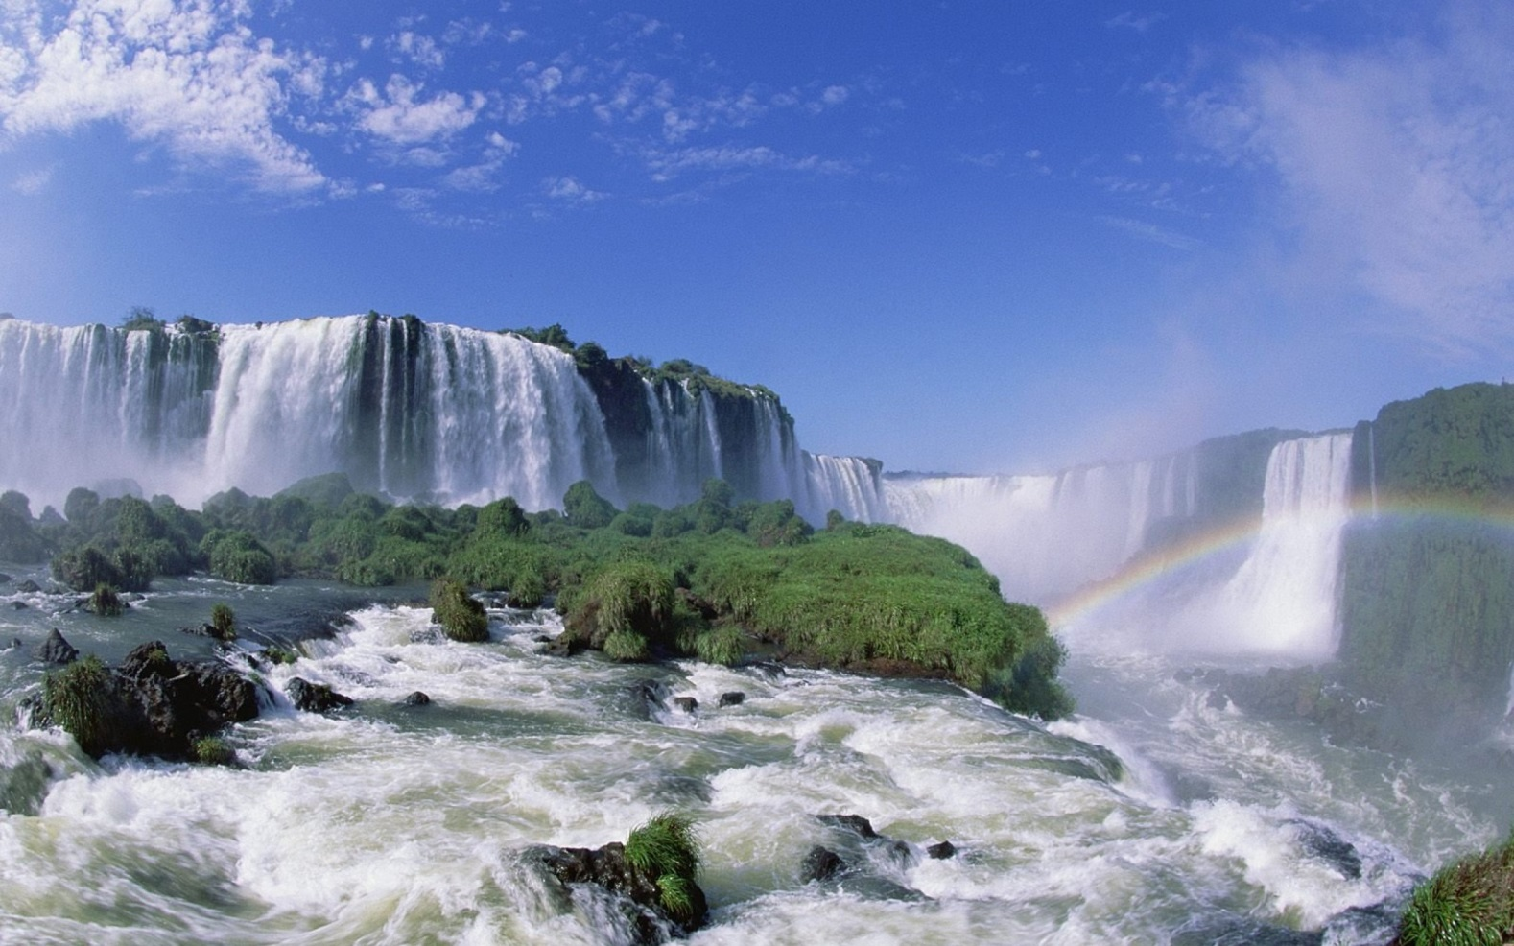
Содержание:
Исотрия водопада…………………………………………….4
Водопад Виктория……………………………………………6
Водопад Анхель……………………………………………….7
Водопад Тугела………………………………………………..9
Водопад Хрустальный……………………………………….10
Водопад Йосемитский……………………………………….11
краткая и-и о водопадах.accdb
презентация.pptx

Водопад - падение воды с уступа, пересекающего речное русло, образованного резким изменением дна реки.
Пересекая равнинную местность, сложенную чередующимися пластами пород различной твёрдости, водный поток размывает более рыхлые породы значительно быстрее, чем твёрдые. В результате этого в русле реки возникают уступы. Вода может падать по нескольким уступам, образуя каскад. Уступ водопада подвержен непрерывному разрушению, особенно у основания, и водопад, таким образом, отступает вверх по реке. Скорость разрушения уступа зависит от мощности потока и твёрдости слагающих его пород. На широком уступе скорость его разрушения в центральной части выше, чем у берегов, и низвергающийся с него водопад приобретает дугообразную форму, направленную вершиной вверх по течению. Примерами водопадов, образовавшихся на пересечении потоком пластов твёрдых пород, являются Виктория, Черчилл, Сети-Кедасидр.
В горах уступы, пересекающие русла рек, сформированы орогенными процессами. Водопады могут возникать и в результате перегораживания ущелий в горах обвалами.
Уступы водопадов отвесные или почти отвесные, обеспечивающие свободное падение воды. Водный поток, встретивший на своём пути более пологий уступ, образует водоскат.
Высочайший на Земле водопад расположен на Гвианском плоскогорье в Южной Америке, на юге Венесуэлы. Река Чурун (приток р. Карони, бассейн Ориноко) низвергается с уступа сложенного кварцитами массива Ауян-Тепуи. Водопад носит имя первооткрывателя — лётчика Д.Анхеля. Высота водопада 1 054 м. Высота свободного падения воды 979 м.
Расположение высоких водопадов по Земле обусловлено местонохождением резко очерченных обрывистых плато значительных размеров на которых способна зародиться река. В связи с этим, несмотря на огромное количество горных ручьёв и рек, скатывающихся по склонам хребтов, количество очень высоких водопадов относительно невелико и многие из них сгруппированы в определённых районах Земли, отвечающих указанному требованию: на севере Скандинавии — где приподнятая равнина резко обрывается к морскому побережью, образуя почти отвесные стены фьордов; на Гвианском плоскогорье, где расположены месы — приподнятые над плоскогорьем столообразные массивы, сложенные кварцитами, на которых, ввиду высокой влажности тропического климата, берут своё начало реки; в Йосемитской долине, обрамлённой вертикальными гранитными склонами почти километровой высоты и являющейся уникальным природным ландшафтом.
Наиболее мощным, (крупнейшим по среднегодовому расходу воды на Земле) является Ниагарский водопад на реке Ниагара. В течение года ежесекундно с его уступа низвергается в среднем 5 900 кубических метров воды. По максимальному расходу воды в короткое время половодья его превосходят водопады Игуасу в Южной Америке и Виктория в Африке, а в прошлом — также водопад Сети-Кедас (Гуайара), исчезнувший после постройки ГРЭС на р. Паране в 1984 году.
Крупнейшие водопады Земли представляют собою исключительно величественное явление. Д. Ливингстон, открывший водопад на реке Замбезе, названый им «Виктория» в честь английской королевы, писал о водопаде:
Пытаться описать его словами — безнадёжное занятие. Даже самый большой художник, сделав несколько пейзажей, мог бы только дать слабое отражение этого величественного зрелища…десятью или более футами ниже, вся эта масса воды превращается в подобие чудовищной завесы гонимого метелью снега. Водяные частицы отделяются от неё в виде комет со струящимися хвостами, пока вся эта снежная лавина не превращается в мириады стремящихся вперёд, летящих водяных комет
При этом Ливингстон наблюдал водопад в конце засушливого периода, при самом низком стоянии воды.
На водопадах Виктории, Ниагарском и Игуасу наблюдается редчайшее оптическое явление – лунная радуга.

Виктóрия (англ. Victoria) - водопад на реке Замбези в Южной Африке. Расположен на границеЗамбии и Зимбабве. Ширина водопада - примерно 1800 метров, высота — 120 метров.
Шотландский исследователь Дэвид Ливингстон, побывавший на водопаде в 1855 году, назвал его в честь королевы Виктории. Среди коренного населения этих мест водопад был известен как «Гремящий дым»[2].
Водопад Виктория является одной из главных достопримечательностей Южной Африки, относится к Всемирному наследию ЮНЕСКО. Находится на границе двух национальных парков — «Гремящий Дым» («Mosi-oa-Tunya») в Замбии и «Водопад Виктория» в Зимбабве.
Виктория — единственный водопад в мире, имеющий более 100 метров в высоту и более километра в ширину.
В 2013 году правящая партия Зимбабве ЗАНУ — ПФ призвала прекратить «прославлять колониализм» и переименовать знаменитый водопад Виктория. По мнению властей, в официальных источниках за одним из природных чудес света необходимо закрепить название «Моси-оа-тунья» («Гремящий дым»). Так водопад издревле называли коренные жители. Глава Ассоциации ветеранов борцов за независимость Зимбабве Джабулани Сибанда заявил, что решение о переименовании принято и пересматриваться не будет. Власти страны также заявили, что все географические колониальные названия необходимо менять на местные.
Самые древние известные науке жители области вокруг водопада были охотниками и собирателями, на их языках водопад назывался Shongwe, AmanzaThunqayo, Mosi-oa-Tunua («Гремящий дым»).
Считается, что первым европейцем, увидевшим водопад, стал Дэвид Ливингстон. 17 ноября 1855 года, во время путешествия от верховьев Замбези к устью реки (1852—1856), Ливингстон достиг водопада и назвал его в честь королевы Виктории. Он написал о водопаде: «Никто не может сравнить красоту с чем-либо увиденным в Англии. Это никогда прежде не видели глаза европейцев. На места, столь прекрасные, должно быть, смотрели ангелы в полёте».

Водопад Анхель (Angel Falls) или Салто Анхель (Salto Angel) — самый высокий в мире свободно падающий водопад высотой в 978 метров. Водопад находится в тропических лесах Венесуэлы, на территории Национального парка Канайма. Вода свергается с вершины Ауянтепуи, крупнейшей из венесуэльских тепуи — его название в переводе на русский означает “гора дьявола”.
Высота падения настолько велика, что прежде чем достичь земли, вода распыляется на мельчайшие частички и превращается в туман. Туман можно ощущать даже за несколько километров от водопада!
Падающий водный поток попадает в реку Кереп. Добраться до водопада нелегко, так как он находится в густом тропическом лесу. И нет никаких дорог, ведущих к нему. Добраться туда можно только по воздуху или по реке. Туры на водопад продаются комплектами, и включают в себя полёт из Каракаса или Сьюдад-Боливар в Канайму, последующую поездку по воде, еду и прочие вещи, необходимые для посещения водопада.
Водопад Анхель низвергается с вершины плоской горы, называемой аборигенами "тепуй". Плоская гора под названием Ауян Тепуй (Гора Дьявола) — одна из более чем сотни подобных ей, рассеянных на Гвианском нагорье в юго-восточной Венесуэле. Эти дремлющие гиганты характерны своими массивными высотами, взлетающими к небу, с плоскими верхушками и полностью вертикальными склонами. Тепуй, называемые также "столовыми горами" (что точно описывает их формы), сформировались из песчаника миллиарды лет назад. Их вертикальные склоны непрерывно разрушаются под воздействием проливных дождей, идущих на Гвианском нагорье.
Аборигены Венесуэлы знали о Салто Анхель с незапамятных времен. Водопад был первоначально обнаружен в 1910 году испанским исследователем по имени Эрнесто Санчес Ла Крус. Тем не менее, он не был известен миру до официального открытия американским летчиком и золотоискателем Джеймсом Крофордом Энджелом, в честь которого он и был назван. Энджел родился в Спрингфилде, штат Миссури в 1899 году.
Джеймс Энджел в 1935 году пролетал над местностью и приземлился на верхушке одинокой горы в поисках золота. Его моноплан "Фламинго" застрял в болотистых джунглях на вершине, и он заметил довольно внушительный водопад, простирающийся вниз на тысячи футов. Ему не слишком повезло с 11-мильной экскурсией назад к цивилизации, и его самолет остался лежать прикованным к горе, ржавеющим памятником его открытию. Вскоре весь мир узнал о водопаде, получившем известность как водопад Анхель, в честь пилота, обнаружившего его.
Самолет Джимми Энджела оставался в джунглях на протяжении 33 лет, пока не был поднят вертолетом. В настоящее время он находится в Музее Авиации в Маракае.
Официальная высота водопада была определена экспедицией Национального Географического Общества в 1949 году. Водопад — главная достопримечательность Венесуэлы.
20 декабря 2009 года на своем еженедельном шоу Президент Венесуэлы Уго Чавес, на волне антиимпериализма, переименовал водопад Анхель в Керепакупаи-меру, в соответствии с одним из местных его названий. Изначально было предложено название Чурун-меру, однако дочь Президента заметила, что такое название носит один из самых маленьких водопадов этой области, вслед за чем Чавес предложил другое название. Такое решение Президент объяснил тем, что водопад был собственностью Венесуэлы и частью ее национального богатства задолго до того, как появился Джеймс Эйнджел, и водопад не должен носить его имя. Однако это не значит, что на картах мира он также будет переименован.

Тугела - второй по высоте водопад в мире – Тугела – находится в Южно-Африканской Республике. Он представляет собой пятиступенчатый каскад, низвергающийся вниз с высоты 948 метров – великолепное зрелище! Самая высокая ступень равняется 411 метрам.
Расположен водопад на одноименной реке на территории Королевского национального парка Наталь в Драконовых горах. Добраться до него несложно. Это можно сделать самостоятельно, а можно заказать организованную экскурсию в Натале. В любом случае путешествие к водопаду займет целый день. Несколько часов пешком от автостоянки и подъем по подвесным лестницам на вершину – за острыми ощущениями и красивейшими видами.
Отправляться к водопаду лучше после обильных дождей, поскольку Тугела, хоть и высокий, но не очень мощный поток – шириной всего 15 метров, и в обычный жаркий день его достаточно сложно разглядеть на протяжении всего падения. Зато, если повезет, Тугела за несколько километров предстанет перед глазами, переливаясь на солнце всеми цветами радуги.
По пути к водопаду, если позволяет время, можно потратить несколько часов на знакомство с окружающей природой. Впечатляющий амфитеатр Драконовых гор, венчающий их хребет Mont-aux-Sources, удивительные африканские флора и фауна – все это заслуживает самого детального рассмотрения.
В качестве стартовой точки для путешествия к водопаду туристы обычно выбирают городок Bergville – в 50 километрах от Тугелы – с развитой инфраструктурой и необходимым путешественникам сервисом. В городке можно не только найти достойный отель, но и гидов-проводников, и даже горные велосипеды и другой транспорт напрокат для желающих прокатиться по африканским тропам.

Водопад Хрустальный - Природа бесконечно дарит человечеству самые разнообразные чудо явления, которые поражают своим немыслимым многообразием и фантазией. Одно из таких чудес находится среди огромных ледников и белоснежных айсбергов самой северной части заснеженной Норвегии в полярном архипелаге Шпицберген (норвежцы называют его Свальбард). Этот суровый край и арктический холод сотворили потрясающие хрустальные водопады.
Несмотря на суровость края, здешний климат считается довольно мягким благодаря мощным теплым морским течениям Гольфстрима. Поэтому, даже зимой температура не опускается ниже -15°C, а летом прогревается до + 5°C. Именно в летние теплые месяцы, когда круглые сутки светло происходит таяние ледников и снега, и образуются потрясающие ледниковые водопады.
Множество таких тающих водопадов находятся на огромнейшем леднике Бросвельбрин (Bråsvellbreen),занимающего площадь 1160 кв.км., края ледника уходят глубоко в Баренцево море. На его необъятной ледяной поверхности из талой воды образуются сотни рек и ручьев, которые достигнув ледовой кромки, спадают в море красивыми водопадами с высоты примерно 15-20 м. Зрелище конечно потрясающее: ледник напоминает чем-то огромную плотину, сквозь которую прорывается вода.
Вся территория Свальбарда – это огромный заповедник призванный защищать уникальную природу, где расположились национальные парки, птичьи заказники и заповедники, здесь нельзя ловить рыбу, тревожить гнезда птиц, срывать цветы и растения. В 2008 году в Лонгйире (самый крупный поселок Свальбарда, административный центр) создали Всемирное хранилище семян, где находится все разнообразие растительного мира нашей планеты.
Чтобы совершить невероятно увлекательное путешествие по тысячелетним ледяным просторам и увидеть необыкновенные водопады сюда приезжают туристы со всего мира. С каждым годом количество туристов возрастает и особой популярностью пользуется экологический туризм.
Нельзя не отметить, что на территории Свальбарда расположены российские поселки, однако все, кроме Баренцбурга, на текущий момент законсервированы. Баренцбург является вторым по величине населения пунктом на архипелаге и норвежские суда в летний период ежедневно прибывают к пристани с многочисленными туристами.

Йосемитский водопад cчитается главным символом красоты национального парка Йосемити в штате Калифорния. Высота водопада достигает 739 метров, и по этому показателю он занимает седьмое место в мире. Его красота притягивает к себе внимание туристов со многих уголков нашей планеты. Особенно красиво водопад выглядит весной и в начале лета, когда поток воды достигает максимального уровня.
Река Йосемити берет начало в высокогорных территориях, течет по широкой поросшей лесом долине на юг общей протяженностью 16 км, и затем падает с отвесной скалы в долину Йосемити. В конце лета и осенью она уменьшается до небольшого ручейка, но уже весной превращается в полноводную реку, питаясь таянием снега в горах. Весной шум Йосемитского водопада можно услышать по всей территории долины.
Водопад занимает самое видное место в панораме верхней части долины Йосемити. Для того чтобы полностью оценить всю его красоту, нужно совершить восхождение к вершине водопада по зигзагообразному маршруту. Во время подьема, водопад можно рассматривать с целого ряда обзорных площадок.
Местное индейское племя аваничи, жившее на территории долины Йосемити, называло водопад Чолок и считало, что в водоеме у подножия водопада обитают духи ведьм, называемых полоте. Народные поверья индейцев описывали историю о женщине, пришедшей к водоему набрать ведро воды, но вместо этого вытянувшей ведро змей. В тот же вечер духи подняли сильный ветер, увлекший женщину в водоем вместе с ее домом и новорожденным ребенком.
Ледники, эрозия и оползни постепенно сформировали долину Йосемити такой, какой мы ее можем видеть сегодня. Небольшие ручейки проложили себе дорогу в расщелинах горных пород, расширив и углубив их в современные русла небольших рек, которые и поныне текут долиной. Йосемитский водопад был образован ледниками. Его рождение произошло около 5 000 лет назад. Ледник разрезал долину на части, образовав отвесные скалы, по одной из которых течет Йосемитский водопад.
Хотя часто говорят о двух ярусном падении воды, в действительности водопад состоит из трех частей.
Верхний водопад. 426 метровая высота ставит его в ряд 20-и самых высоких водопадов планеты.
Средний водопад. Между двумя главными секциями водопада находится серия из пяти небольших средних каскадов. Все вместе, они составляют вторую часть водопада высотой 205 метров. Через суженную форму ущелья, сквозь которую падает вода, и невозможность открытого доступа, на эту часть Йосемитского водопада редко обращают внимание. Несколько обзорных площадок, из которых видны средние каскады, расположены вдоль тропинки Йосемитского водопада (Yosemite Falls trail). Было несколько случае, когда посетители во время восхождения вдоль средней секции водопада сходили с тропинки и подходили ближе к каскадам. Позже их снимали с помощью вертолета, так как вернуться обратно они не могли через скользкий и крутой ландшафт поверхности.
Нижний водопад. Нижний 97-и метровый каскад находится с рядом расположенными обзорными площадками. После падения с высоты 739 м, речушка Йосемити впадает в реку Мерсед. Как и многие другие места Национального парка Йосемити, водоем у подножия Нижнего водопада окружен хаотичными пологими склонами, высокая влажность которых делает их поверхность довольно скользкой и небезопасной.
Бывают периоды, когда незначительное количество снежных осадков приводит к фактическому пересыханию Йосемитского водопада в конце лета или осенью. Некоторые скалолазы пользуются этим моментом и совершают восхождение по отвесной скале водопада. Но такая практика граничит с возможной трагедией, поскольку небольшая гроза может в секунды возобновить поток воды и смыть скалолазов с поверхности скалы.
Нижний водопад наиболее легкодоступный из всех расположенных в долине каскадов. Легкая прогулка пешком через лес с лоджии Йосемити ведет к основанию самого зрелищного водопада национального парка. Чтобы взобраться на вершину Йосемитского водопада, необходимо преодолеть подъем длиной 5,5 км, который берет начало в палаточном лагере Саннисайд (Sunnyside Walk-in Campground). До Верхнего водопада также можно добраться по нескольким маршрутам от дороги Тиога (Tioga Road) в северной части Национального парка Йосемити.
Этот красивый и одновременно пугающий водопад, находится в Национальном Парке Калифорнии (США) - Йосемити. Называется он Horsetail Fall (Лошадиный Хвост). Всего лишь несколько дней в феврале можно своими глазами увидеть редкое явление - отражение лучей закатного солнца в падающем потоке водопада. Водопад становится огненно-оранжевым. Находится этот водопад на восточном склоне горы Эль Капитан.
Водопад Horsetail Fall представляет собой два ниспадающих потока высотой около 480 м. Общая высота водопада 650 метров. Самое удачное место для съемки - северная дорога ведущая к долине Йосемити, к востоку от горы Эль Капитан.

